„Narva linn Tuleviku tänava ning osaliselt Vestervalli tänav L2 tänavate rekonstrueerimise ehitusprojekt.
Torustike osa. Sademeveetorustik ja drenaaž.“ projekti
keskkonnamõjude eelhinnang

Koostaja: Narva Linnavalitsuse Arhitektuuri ja –Linnaplaneerimise Amet
KMH vanemspetsialist Jelena Molodtsova
Jelena.molodtsova@narva.ee

Juuni 2021

SISUKORD
1. SISSEJUHATUS
2. TAUST JA SEADUSANDLIKUD ASPEKTID
3. KAVANDATAVA TEGEVUSE KIRJELDUS
4. PROJEKTI ASUKOHT JA MÕJUTATAV KESKKOND
5. VÕIMALIKU KESKKONNAMÕJU KIRJELDUS, HINNANG MÕJU OLULISUSELE
5.1. Kavandatava tegevuse seosed asjakohaste strateegiliste planeerimisdokumentidega, mõju maakasutusele
5.2. Mõju kaitstavatele loodusobjektidele
5.3. Võõrliigid
5.4. Mõju kultuuriväärtustele
5.5. Mõju põhja- ja pinnaveele
5.6. Müra
5.7. Õhukvaliteet
5.8. Valgusreostus
5.9. Jäätmekäitlus, energiamahukus ja loodusvarade kasutamine
5.10. Avariiolukorrad
6. JÄRELDUSED, KESKKONNAMEETMED

- SISSEJUHATUS
Käesolevaks tööks on keskkonnamõju hindamise vajalikkuse eelhinnang Narva Tuleviku tänava „Narva linn Tuleviku tänava ning osaliselt Vestervalli tänav L2 tänavate rekonstrueerimise ehitusprojekt.
Torustike osa. Sademeveetorustik ja drenaaž“ (töö nr T2055, projekteerija Landverk OÜ, Turu 34b, Tartu 50104) projekti koosseisus. Projektiga hõlmatav ala asub Ida-Viru maakonnas Narva linnas (vt joonis 1).
Projekti eesmärgiks on sademeveekanalisatsiooni süsteemide rajamine Narva linna, Tuleviku tänavale (vt joonis 1). Põhiprojektiks on Narva linna Tuleviku tänava ning osaliselt Vestervalli tänav L2 tänavate rekonstrueerimine. Keskkonnamõjude eelhinnang koostatakse vee- ja kanalisatsiooni osale.
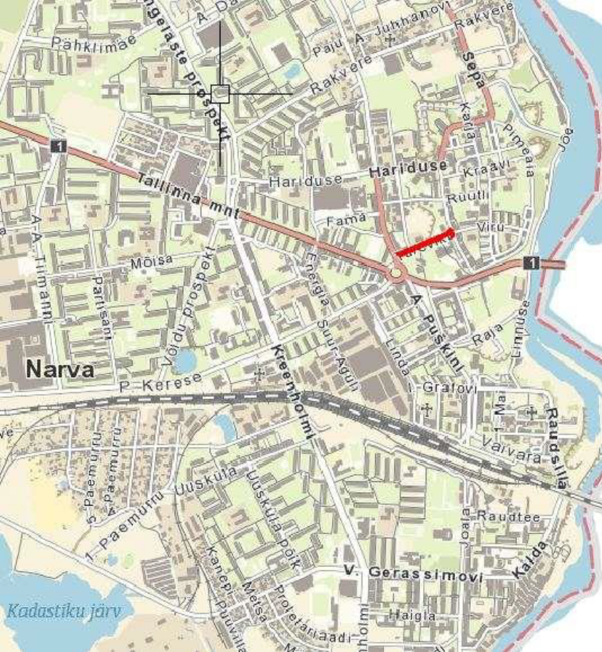
Joonis 1. Asukohaskeem (kasutatud Maa-ameti kaarti)
- TAUST JA SEADUSANDLIKUD ASPEKTID
Keskkonnamõju hindamise (KMH) vajadust reguleerib keskkonnamõju hindamise ja keskkonnajuhtimissüsteemi seadus (KeHJS), vastu võetud 22.02.20051. Vastavalt seadusele on keskkonnamõju hindamise vajadus reguleeritud järgmiselt:
§ 3. Keskkonnamõju hindamise kohustuslikkus
Keskkonnamõju hinnatakse, kui:
1) taotletakse tegevusluba või selle muutmist ning tegevusloa taotlemise või muutmise põhjuseks olev kavandatav tegevus toob eeldatavalt kaasa olulise keskkonnamõju;
2) kavandatakse tegevust, mille korral ei ole objektiivse teabe põhjal välistatud, et sellega võib kaasneda eraldi või koos muude tegevustega eeldatavalt oluline ebasoodne mõju Natura 2000 võrgustiku ala kaitse-eesmärgile, ja mis ei ole otseselt seotud ala kaitsekorraldusega või ei ole selleks otseselt vajalik.
§ 2¹ Keskkonnamõju
Keskkonnamõju käesoleva seaduse tähenduses on kavandatava tegevusega või strateegilise planeerimisdokumendi elluviimisega eeldatavalt kaasnev vahetu või kaudne mõju keskkonnale, inimese tervisele ja heaolule, kultuuripärandile või varale.
§ 6. Olulise keskkonnamõjuga tegevus
(1) Olulise keskkonnamõjuga tegevus
Narva linna kehtiva üldplaneeringu p 4.1.1 Narva linna üldplaneeringu alal (va olemasoleval elektrienergia- ja soojusetootmise alal) ei ole lubatud uus keskkonnaohtlik suurtootmine, ohtlike ainete suuremates kogustes ladustamine (va piiriületust ootavad rongid, mis veavad ohtlike veoseid) ega muud tegevused, mis on välja toodud keskkonnamõju hindamise ja keskkonnajuhtimissüsteemi seaduse § 6 lg 1 toodud loetuelus.
(2) Kui kavandatav tegevus ei kuulu käesoleva paragrahvi lõikes 1 nimetatute hulka, peab otsustaja andma eelhinnangu selle kohta, kas järgmiste valdkondade tegevusel on oluline keskkonnamõju.
Käesoleval juhul ei kuulu kavandatav tegevus KeHJS § 6 lõikes 1 loetletud tegevuste hulka, mille puhul KMH on kohustuslik selle vajadust kaalumata.
Antud juhul on tegu „infrastruktuuri ehitamise või kasutamisega“ (KeHJS § 6 lõige 2, p 10) ning vastavalt VV 29.08.2005 määruse nr 224 § 13 p 2 keskkonnamõju hindamise vajalikkuse eelhinnang tuleb anda ühisveevärgi ja -kanalisatsiooni projektide arendamisel.
Seega peab otsustaja andma eelhinnangu selle kohta, kas tegevusel on oluline keskkonnamõju vastavalt KeHJS § 6 lõige 2. Sellest tulenevat sõltub KMH vajadus eelhinnangu tulemusest.
§ 11. Keskkonnamõju hindamise algatamine ja algatamata jätmine
(2²) Enne käesoleva seaduse § 6 lõikes 2 nimetatud valdkondade tegevuse ja lõikes 2¹ viidatud tegevuse keskkonnamõju hindamise vajalikkuse üle otsustamist peab otsustaja küsima seisukohta kõigilt asjaomastelt asutustelt, esitades neile seisukoha võtmiseks eelhinnangu ning keskkonnamõju hindamise algatamise või algatamata jätmise otsuse eelnõu.
Käesolev eelhinnang on koostatud Narva Linnavalitsuse Arhitektuuri- ja Linnaplaneerimise ameti KMH vanemspetsialisti poolt „Narva linn Tuleviku tänava ning osaliselt Vestervalli tänav L2 tänavate rekonstrueerimise ehitusprojekt. Torustike osa. Sademeveetorustik ja drenaaž.“ projekti koosseisus ning seda on otsustajal võimalik kasutada tugimaterjalina keskkonnamõju hindamise algatamise vajalikkuse hindamisel.
- KAVANDATAVA TEGEVUSE KIRJELDUS
Vastavalt projekti „Narva linn Tuleviku tänava ning osaliselt Vestervalli tänav L2 tänavate rekonstrueerimise ehitusprojekt. Torustike osa. Sademeveetorustik ja drenaaž.“ (töö nr T2055, projekteerija Landverk OÜ) seletuskirjale käesolev ehitusprojekt on koostatud Narva Linnavalitsuse Linnamajandusameti tellimusel, sademeveekanalisatsiooni süsteemide rajamine Narva linna, Linda ja Malmi tänavatele.
Projekti lähteülesandeks on sademevee ärajuhtimine:
- Sademeveekanalisatsioon kogupikkus 226 jm
- Drenaažitorustik kogupikkus 235 jm
- Kanalisatsiooni vaatlus- ja restkaevud 15 tk Projekti koostamisel on alusena geodeetiline, mis koostatud Raxoest OÜ poolt, töö number GE-110-20 (Jaanuar 2021).
Geodeetiline alusplaan on koostatud Raxoest OÜ poolt, töö number GE-110-20 (Jaanuar 2021).
Koordinaadid L-Est 97 aasta süsteemis. Kõrgused EH2000 süsteemis.
Ehitusgeoloogilised uuringuid on koostatud Rakendusgeoloogia OÜ poolt töö nr 21-002B (veebruar 2021).
- PROJEKTI ASUKOHT JA MÕJUTATAV KESKKOND
Projekteeritavad objektid asuvad Narva linnas, Tuleviku tänava (katastritunnus 51101:002:0088 ) ja osaliselt Vestervalli tänava L2 (katastritunnus 51101:002:0101) kinnistutel.
Tuleviku tänav asub Narva Vanalinna linna osas, mis on kehtiva Üldplaneeringu järgi muinsuskaitsealaks. Ta võtab alguse A.Puskini tänavalt P.Kerese väljakul ning lõpus jõuab Vestervalli tänavale.
- VÕIMALIKU KESKKONNAMÕJU KIRJELDUS, HINNANG MÕJU OLULISUSELE
5.1. Kavandatava tegevuse seosed asjakohaste strateegiliste planeerimisdokumentidega, mõju maakasutusele
Tuleviku tänava (katastritunnus 51101:002:0088) krundi sihtotstarve on ühiskondlike transpordimaa 100%, mis on munitsipaalomandis.
Seotud planeeringud puuduvad. Tuleviku tänavaga piirneb Peetri platsi ja selle lähiala DP. „Narva linna Tuleviku tänava ning osaliselt Vestervalli tänav L2 tänavate rekonstrueerimise ehitusprojekt“ projektiga seotud projektid „Narva transiitteede eelprojekti“ (Narva linn, Ida-Viru maakond, töö nr 1428, Norvarc Group AS, 2019a).
5.2. Mõju kaitstavatele loodusobjektidele
Tuleviku tänavalt kuni lähima kaitstava objekti piirini on umbes 387 m (Joonis 2).
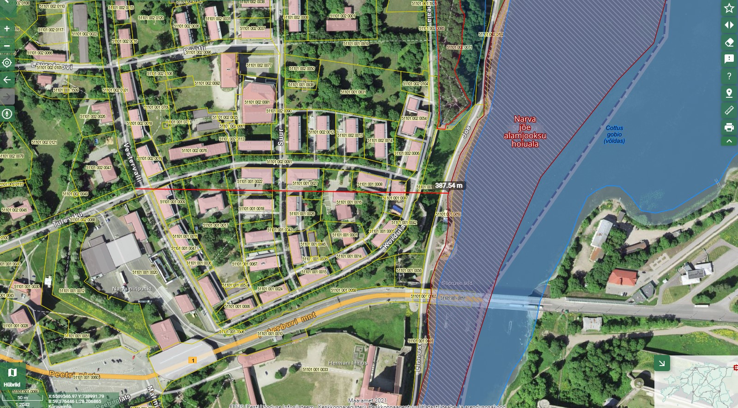
Joonis 2. Narva jõe alamjooksu hoiuala. (Maa-ameti kaardirakendus)
III kategooria kaitsealune fauna asub Tuleviku tänava kinninstu piiri pealt umbes 380 m kaugusel (Joonis 3).
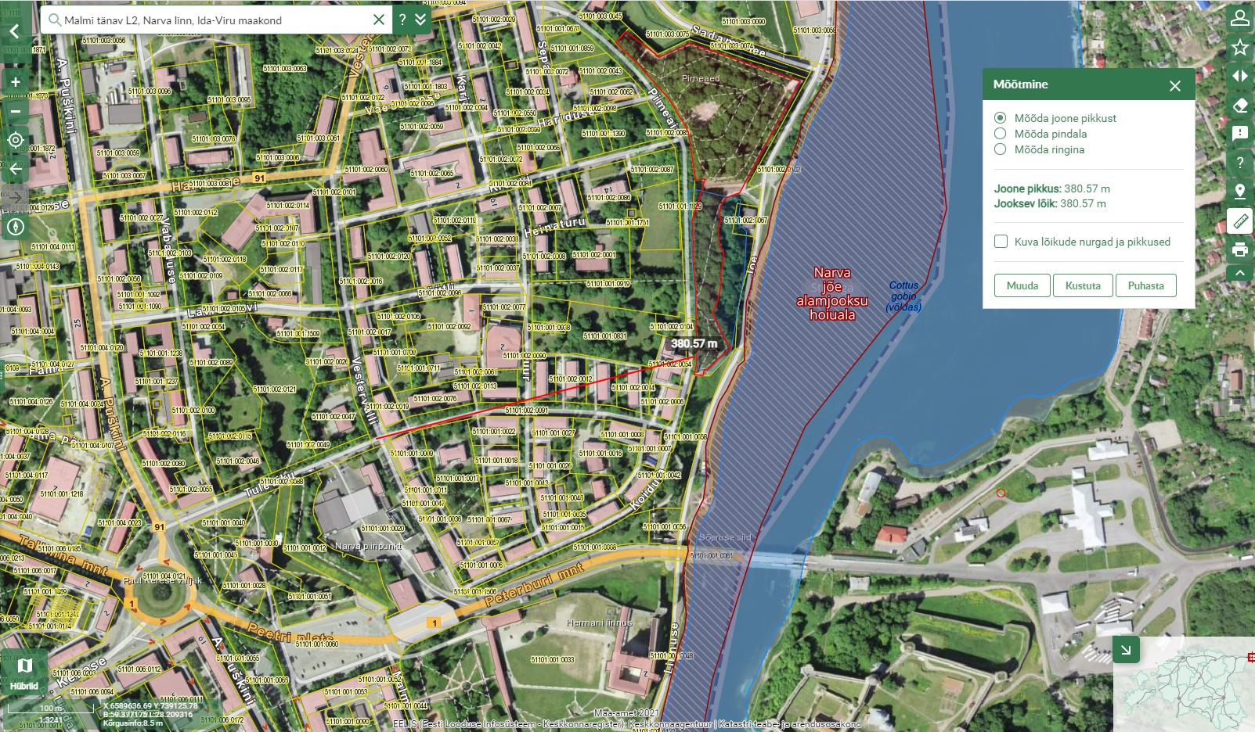
Joonis 3. Narva Pimeaed. Looduskaitseala. (Maa-ameti kaardirakendus)
Kavandatava tegevuse mõjupiirkonda jääb II kategooria kaitsealuste nahkhiirte (täpsemalt loetletud ptk 4) leiukoht. Vastavalt „Nahkhiirlaste kaitse tegevuskavas“ loetletud ohuteguritele on valgusreostus nahkhiirtele üheks ohuteguriks. Öine liiga intensiivne valgustus (parkides, kõnniteedel ja mujal, eriti talvitumispaikade sissepääsude ja varjepaikade juures) on nahkhiirtele häiriv ja nad väldivad liigvalgustatud piirkondi. Kui tugev valgustus tekitatakse nahkhiirte kolooniate sissepääsuavade lähedale, võib see ligi meelitada röövlinde, kes nii lihtsa vaevaga nahkhiiri püüda saavad.
Kuna sademeveetorustiku rajamine ei eelda valgusreostust, ning tee rekonstrueerimisega seotud mõjud on eelnevalt hinnatud „Narva transiitteede eelprojekti keskkonnamõjude eelhinnang“ (töö nr 19003446, Hendrikson&Ko) eelhinnangus, ei ole põhjust eeldada olulise ebasoodsa mõju kaasnemist.
Ehitusaegset valgusreostuse mõju tuleb vältida sobivate töömeetodite valikuga, pimedal ajal piirkonda mitte üle valgustada, eriti eluhoonete läheduses.
Eelnevast lähtuvalt võib eeldada, et Tuleviku tänava uue sademeveekanalisatsiooni ja drenaazi torustiku ehitamisega ei kaasne olulisi mõjusid looduskaitse objektidele ega Natura 2000 võrgustiku alale.
5.3. Võõrliigid
Kavandatava tegevuse krundi piirides ning lähialal ei esine võõrliike.
5.4. Mõju kultuuriväärtustele
Tuleviku tänav asub valdavalt kultuurimälestise alal . (Joonis 3)
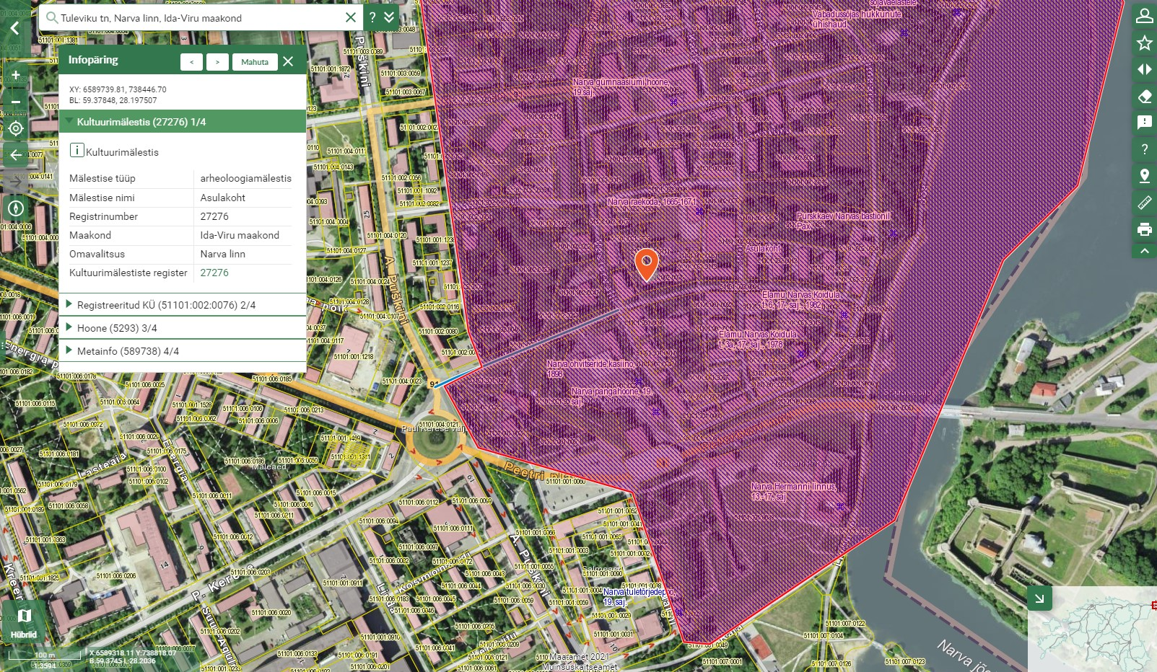
Joonis 3. Muinsuskaitseobjektide kaardirakendus maa-ameti geoportaal.
5.5. Mõju põhja- ja pinnaveele
Pinnase vesi on kõrge ja ulatub katendi konstruktsiooni piirile ja on kindlalt külmumistsoonis.
Puuraukude PA-1 ja PA-2A andmetel oli pinnasevee kõrgus uuringu ajal (04.02.2021) 60cm sõidutee
katte pinnast. Tänavale on projekteeritud drenaaž. Geoloogilise uuringu järgi on piirkond looduslikult niiske („niiske“ vastab niiskuspaikonna tüübile 2).
Sademevee juhtimiseks on projekteeritud täiendavad restkaevud ja sademevee kanalisatsioon. Tuleviku tänava alla on projekteeritud drenaaž.
Projektiga on ette nähtud taastada olemasolev haljastus. Kasvualuse projekteeritud paksus on 10cm. Liikluskorraldusvahendeid varjavad puude oksad tuleb kärpida.
5.6. Müra
Müra võib tekkida ajutiselt ehitustegevuse jooksul ning.
5.7. Õhukvaliteet
Projektiga ei nähta ka ette tegevusi, mis oluliselt suurendaks liiklusest tingitud õhusaastet.
Õhukvaliteedile võib vähesel määral mõju tekitada juurde tulevad autod, aga vahetult hoonet ümbritsevad haljastatud alad pakuvad puhvrit ümbritsevast.
Ehitusaegse õhusaaste (tolm, heitgaasid) liigset mõju ümbritsevatele aladele tuleb vältida õigete töömeetodite ja töö aja valikuga.
5.8. Valgusreostus
Välisvalgustus on lahendatud peamiselt mastvalgustitega.
Kasutada üldjuhul koonilisi tsingitud metallmaste kõrgusega kuni 8 m. Mastide asukoha valikul arvestada teede mehhaniseeritud koristuse vajadusega. Masti kõrguse valikul lähtuda sobivusest konkreetsesse keskkonda, olemasolevast teevalgustusest. Mastidesse projekteerida üldjuhul sulavkaitsme- ja ühendusaparatuur valgusti kaitsmiseks ja kaablite transiitühendusteks. Valgustemperatuuriks on projekteeritud 3000K, mis annab hea inimsilmale mugava tunde tekitava valge valguse. Antud valgustemperatuur on kooskõlas Narva Linnavalitsuse 11.01.2017 korraldusega nr 25-k kehtestatud välisvalgustuse nõuetega. (Narva sisekaitseakadeemia ehitusprojekt, osa maastikuarhitektuur, töö nr 18K81, teostaja TajuRuum OÜ).
Tuleviku tänava projekteeritav valgustus ei muuda olemasolevate naaberhoonete valgustingimusi, sest projektis on esitatud eritingimused. Projekteerimisel arvestada järgmised projektid:
- Narva transiit teede eelprojekti koostamine (Novarc Grupp AS, töö nr 1451)
- Narva linna tänavavalgustuse taristu renoveerimine (ProSystem AS, töö nr P679)
https://www.dropbox.com/sh/3rxgyodw9a4qz25/AABHvzidPh3kfmkSSMLnHfmCa?dl=0
- Narva linnas Tuleviku tn 9 tänavaspordipargi välisvalgustus (Edites OÜ, töö nr 2016)
https://NarvaLK.quickconnect.to/d/s/591509974354537845/9A7b7Blx8AWaLcSR-1GMDBqQfu_99mBp-uLkAXPx0VAg_.
5.9. Jäätmekäitlus, energiamahukus ja loodusvarade kasutamine
Iga ehitustegevuse käigus tekib paratamatult kogus jäätmeid. Keskkonnamõju vähendamiseks tuleb jäätmeteket võimalikult minimeerida ja võimalusel jäätmeid taaskasutada.
Taaskasutuseks mittesobivad ehitusel tekkivad jäätmed tuleb käidelda vastavalt kehtivale korrale. Ohtlikud jäätmed (ka ehitustööde käigus leitavad) tuleb koguda muudest jäätmetest eraldi ning üle anda ohtlike jäätmete käitlemise litsentsi (ja lisaks veel jäätmeluba või kompleksluba) omavatele ettevõtetele.
Ehitusplatsil on eraldi statsionaarsed konteinerid olmejäätmetele, ohtlikele jäätmetele, kilele, papile ja paberile ning ehitus- ja lammutusprahile. Vastavalt vajadusele tellime paariks päevaks eraldi puidu konteineri ja selle äraveo. Peale ehitustööde lõpetamist esitada kohaliku omavalitsuse jäätmeõindid. Kavandatava tegevusega ei kaasne olulisel määral soojuse, kiirguse ega lõhna teket.
5.10. Avariiolukorrad
Ehitusperioodil tuleb avariiolukordade risk välistada korrektsete töömeetoditega. Ehituse töövõtja peab olema valmis hädaolukordadeks ja nende puhul vastavalt tegutsema. Avariist ja keskkonnareostuse riskist peab koheselt teavitama Tellijat, Päästeametit ja Keskkonnaametit.
- JÄRELDUSED, KESKKONNAMEETMED
Vastavalt KeHJS § 2² on keskkonnamõju oluline kui see võib eeldatavalt ületada mõjuala keskkonnataluvust, põhjustada keskkonnas pöördumatuid muutusi või seada ohtu inimese tervise ja heaolu, kultuuripärandi või vara.
Narva linna Tuleviku tn ning osaliselt Vestervalli tn L2 tänavatele sademeveetorustike ja drenaaži ehitamise puhul pole vastavalt KeHJS esitatud tingimustele ja kriteeriumitele alust eeldada olulise keskkonnamõju esinemist ning KeHJS järgne keskkonnamõju hindamine (KMH) ei ole vajalik.
Olulise keskkonnamõju vältimine tuleb tagada sobiva projektlahendusega ja korrektsete töömeetoditega.
Ebasoodsa mõju vältimiseks on soovitatav arvestada järgmiste asjaoludega ning rakendada all kirjeldatud meetmeid:
- Ehitustegevuse ajal peavad ehitusmasinate parkimine, tankimine ja hooldus toimuma selleks ette nähtud kõvakattega pindadel. Ehitusetegevus peab olema korraldatud selliselt, et oleks välistatud saasteainete sattumine pinna- ja põhjavette, eriti tugevatel sajuperioodidel. Ehitusaegsed ajutised kontorid, laod, asfalditehased, töökojad, kütuse ja bituumeni hoidmise alad ning tee-ehitusmasinate parkimiskohad on soovitatav rajada kaugemale kui 50 m kaevudest.
- Ehitusaegse müra mõju leevendamiseks tuleb mürarikkaid ehitustöid teostada päevasel ajal. Masinate ja seadmete tankimis- ja ladustamisplatsid ei tohiks võimalusel paikneda majapidamiste lähedal. Kasutatav tehnika peab olema heas tehnilises seisukorras.
- Ehitusaegse õhusaaste (tolm, heitgaasid) liigset mõju ümbritsevatele aladele tuleb vältida õigete töömeetodite ja töö aja valikuga. Kasutatav tehnika peab olema heas tehnilises seisukorras. Majapidamiste läheduses tuleb vältida ehitusaegse tolmu levikut teeäärse asustuse territooriumitele, vajadusel tolmavaid materjale niisutada (selleks mitte kasutada kemikaalide lahuseid).
- Jäätmeteket tuleb võimalikult minimeerida ja võimalusel jäätmeid taaskasutada. Kui võimalik, näha tööprojektis ette ehitusaegsete jääkmaterjalide taaskasutus. Taaskasutuseks mittesobivad ehitusel tekkivad jäätmed tuleb käidelda vastavalt kehtivale korrale. Ohtlikud jäätmed (ka ehitustööde käigus leitavad) tuleb koguda muudest jäätmetest eraldi ning üle anda ohtlike jäätmete käitlemise litsentsi (ja lisaks veel jäätmeluba või kompleksluba) omavatele ettevõtetele.
- Tööde piirkonnas peavad olema prügikonteinerid ning tekkivad jäätmed tuleb ladustada sinna. Jäätmed, mida tulenevalt nende iseloomust konteinerisse ei ladustata (näit vana teekatend ja -muldkeha), tuleb ladustada selleks spetsiaalselt määratud ajutisse ladustamiskohta. Jäätmete ladustamine väljaspool selleks ettenähtud kohti on keelatud.
- Ehitusperioodil tuleb avariiolukordade risk välistada korrektsete töömeetoditega. Ehituse töövõtja peab olema valmis hädaolukordadeks ja nende puhul vastavalt tegutsema. Avariist ja keskkonnareostuse riskist peab koheselt teavitama Tellijat, Päästeametit ja Keskkonnaametit.

